Działalność służb ratowniczych w województwie małopolskim w 2024 r.
16,0%
Wzrost liczby interwencji jednostek ochrony przeciwpożarowej w porównaniu z 2023 r.
W 2024 r. jednostki ochrony przeciwpożarowej podjęły 49,4 tys. działań. Interwencje dotyczyły 6,8 tys. pożarów, 38,1 tys. miejscowych zagrożeń oraz 4,5 tys. fałszywych alarmów. Policja odnotowała 32 wypadki tonięcia, w wyniku których śmierć poniosły 22 osoby. Odnotowano również 1 206 zamachów samobójczych, w tym 392 zakończone zgonem. Górskie Ochotnicze Pogotowie Ratunkowe podjęło 798, a Tatrzańskie Ochotnicze Pogotowie Ratunkowe 1 141 działań ratowniczych.

Zdarzenia z udziałem jednostek ochrony przeciwpożarowej
Najwięcej interwencji dotyczyło miejscowych zagrożeń (38,1 tys.)
W 2024 r. jednostki ochrony przeciwpożarowej podjęły 49,4 tys. interwencji na terenie województwa małopolskiego (więcej o 16,0% w porównaniu z 2023 r.). Interwencje dotyczyły 38,1 tys. miejscowych zagrożeń (o 17,9% więcej niż w 2023 r.), 6,8 tys. pożarów (o 12,2% więcej) oraz 4,5 tys. fałszywych alarmów (o 7,8% więcej).

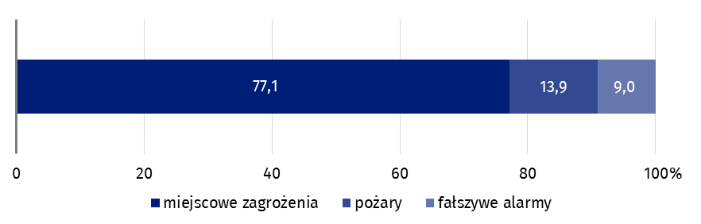
Wykres 1. Zdarzenia z udziałem jednostek ochrony przeciwpożarowej w 2024 r.
Źródło: dane Komendy Głównej Państwowej Straży Pożarnej.
Najwięcej miejscowych zagrożeń, wymagających interwencji jednostek ochrony przeciwpożarowej, stanowiły silne wiatry (6,7 tys.), których liczba w porównaniu z 2023 r. wzrosła o 14,3%.
96,5% wszystkich pożarów zostało zakwalifikowanych jako małe
W województwie małopolskim najwięcej było pożarów małych – 6,6 tys. (96,5% ogólnej liczby pożarów, więcej o 11,8% niż w 2023 r.). Pozostałe to pożary średnie (224), duże (12) i bardzo duże (4).
W 2024 r. odnotowano 4 450 fałszywych alarmów, z czego 2 297 (51,6%) było zgłaszanych w dobrej wierze, 2 047 (46,0%) pochodziło z instalacji wykrywania pożarów, natomiast 106 stanowiły alarmy złośliwe.

Tablica 1. Zdarzenia z udziałem jednostek ochrony przeciwpożarowej według powiatów w 2024 r.
Najwięcej zdarzeń z udziałem jednostek ochrony przeciwpożarowej odnotowano w Krakowie (9,8 tys.), a najmniej w powiecie dąbrowskim (0,7 tys.)

Wyszczególnienie | Ogółem | Pożary | Miejscowe zagrożenia | Fałszywe alarmy
Województwo małopolskie | 49 437 | 6 849 | 38 138 | 4 450
Powiat bocheński | 1 781 | 189 | 1 532 | 60
Powiat brzeski | 984 | 161 | 776 | 47
Powiat chrzanowski | 1 418 | 293 | 980 | 145
Powiat dąbrowski | 684 | 111 | 536 | 37
Powiat gorlicki | 1 921 | 228 | 1 612 | 81
Powiat krakowski | 7 153 | 739 | 6 110 | 304
Powiat limanowski | 1 713 | 193 | 1 398 | 122
Powiat miechowski | 959 | 137 | 791 | 31
Powiat myślenicki | 1 622 | 210 | 1 309 | 103
Powiat nowosądecki | 2 464 | 554 | 1 753 | 157
Powiat nowotarski | 2 516 | 412 | 1 857 | 247
Powiat olkuski | 1 696 | 279 | 1 304 | 113
Powiat oświęcimski | 2 939 | 278 | 2 493 | 168
Powiat proszowicki | 873 | 121 | 708 | 44
Powiat suski | 1 560 | 188 | 1 305 | 67
Powiat tarnowski | 2 156 | 377 | 1 681 | 98
Powiat tatrzański | 1 161 | 164 | 820 | 177
Powiat wadowicki | 2 205 | 268 | 1 741 | 196
Powiat wielicki | 1 960 | 238 | 1 531 | 191
Powiat m. Kraków | 9 756 | 1 452 | 6 546 | 1 758
Powiat m. Nowy Sącz | 779 | 110 | 575 | 94
Powiat m. Tarnów | 1 137 | 147 | 780 | 210
Źródło: dane Komendy Głównej Państwowej Straży Pożarnej.

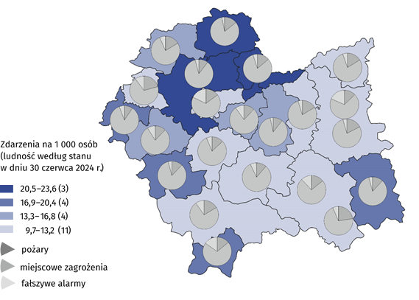
Mapa 1. Zdarzenia wymagające interwencji jednostek ochrony przeciwpożarowej według powiatów w 2024 r.
Źródło: dane Komendy Głównej Państwowej Straży Pożarnej.
W działaniach ratowniczych wykorzystano 87,5 tys. pojazdów (o 28,5% więcej niż w 2023 r.)
W działaniach ratowniczych udział wzięło 395,1 tys. strażaków, w tym 225,0 tys. z ochotniczych straży pożarnych, odpowiednio o 27,4% i 25,9% więcej niż w 2023 r. Wykorzystano 87,5 tys. pojazdów, w tym 73,2 tys. pojazdów gaśniczych. W wyniku pożarów i miejscowych zagrożeń śmierć poniosło 1,4 tys. osób (wśród nich nie było strażaków), a 5,4 tys. osób zostało rannych (w tym 27 strażaków).

Wyprawy, akcje i interwencje Górskiego Ochotniczego Pogotowia Ratunkowego i Tatrzańskiego Ochotniczego Pogotowia Ratunkowego
W 2024 r. na terenie województwa małopolskiego działały grupy Górskiego Ochotniczego Pogotowia Ratunkowego GOPR: Krynicka i Podhalańska (odpowiednio – 249 i 311 ratowników) oraz Tatrzańskiego Ochotniczego Pogotowia Ratunkowego TOPR (192 ratowników). Ratownicy GOPR wyruszyli na wyprawy, akcje i interwencje 798 razy. Udzielili 16 teleinterwencji, pomogli 489 osobom rannym oraz 136 osobom, które nagle zachorowały. Z pomocy GOPR skorzystało również 179 osób podających inny powód. Śmierć podczas interwencji poniosło 18 osób.
GOPR przeprowadził 798 działań ratowniczych

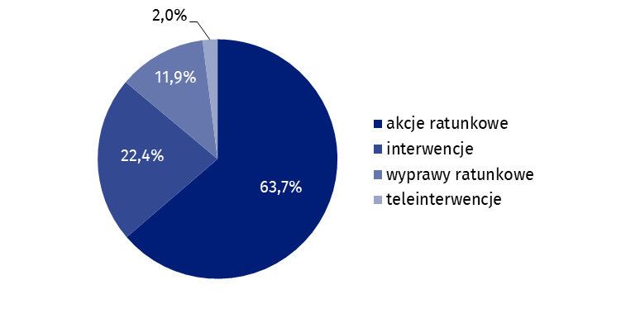
Wykres 2. Działania ratownicze Górskiego Ochotniczego Pogotowia Ratunkowego w 2024 r.
Źródło: dane GOPR.
W Tatrach najwięcej zdarzeń śmiertelnych było spowodowanych upadkiem z wysokości (13)
Ratownicy TOPR podjęli 1 141 działań ratowniczych na terenie Tatr Polskich, Pasma Spisko-Gubałowskiego (polskiej części), gór południowej Małopolski oraz na terenach poza górami. Były to: wyprawy (396), akcje (699) i interwencje (46). Ratowano 465 osób bez urazów, 457 osób z powodu urazu lub zachorowania lekkiego oraz 422 osoby z powodu urazu lub zachorowania poważnego. Śmierć poniosło 19 osób. W Tatrach najwięcej osób zmarło z powodu upadku z wysokości (13).

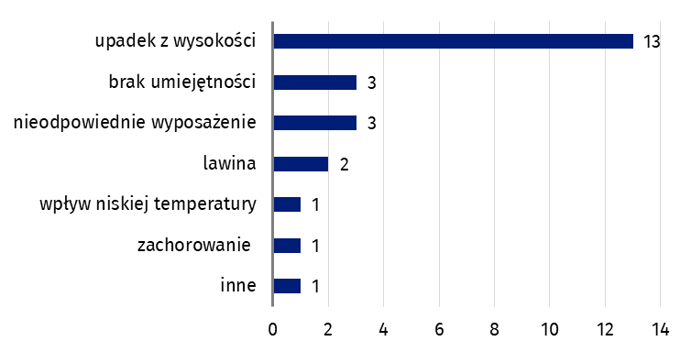
Wykres 3. Przyczyny zdarzeń śmiertelnych w Tatrach w 2024 r.
Uwaga. Na jeden wypadek śmiertelny może przypadać kilka przyczyn.
Źródło: dane TOPR.

Wypadki tonięcia
W 2024 r. zgłoszono Policji 32 wypadki tonięcia (o jeden wypadek mniej niż w 2023 r.), w wyniku których śmierć poniosły 22 osoby (o 10 osób mniej niż w 2023 r.).
Najwięcej osób utonęło w Krakowie (6 osób), a w powiatach bocheńskim, brzeskim, limanowskim, miechowskim, myślenickim, suskim, tarnowskim (po jednej osobie). W ośmiu powiatach nie odnotowano ofiar utonięć. W województwie małopolskim uratowano 15 osób, w tym w Krakowie i powiecie nowosądeckim po trzy osoby, a w powiatach bocheńskim, krakowskim i tarnowskim po jednej osobie.

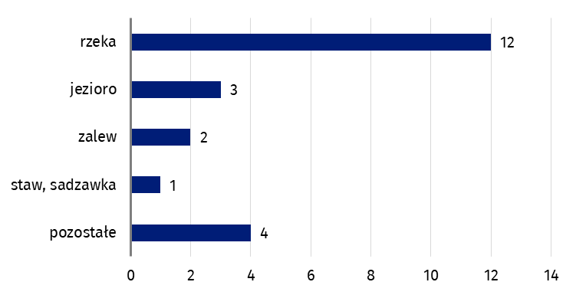
Wykres 4. Ofiary utonięć według rodzaju zbiornika wodnego w 2024 r.
Najwięcej osób utonęło w rzekach (12)
Źródło: dane Komendy Głównej Policji.
Wśród ofiar utonięć 12 osób było w wieku 31–50 lat (54,6% wszystkich ofiar)
Największą grupę wśród ofiar utonięć stanowiły osoby w wieku 31–50 lat (12 osób). W grupie dzieci do lat 7 i w wieku 8–14 lat nie odnotowano wypadków tonięcia.

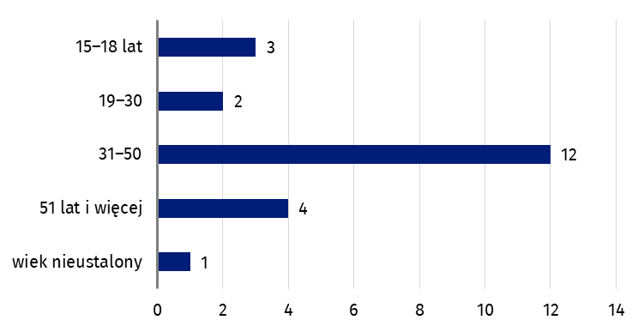
Wykres 5. Ofiary utonięć według grup wieku w 2024 r.
Uwaga. W grupach wiekowych: do lat 7 i 8–14 zjawisko nie wystąpiło.
Źródło: dane Komendy Głównej Policji.
Do największej liczby wypadków tonięcia dochodziło w sobotę (11).
W momencie zdarzenia 10 ofiar utonięć było w stanie nietrzeźwym, a w przypadku 12 osób nie udało się ustalić stanu ich świadomości, tzn. czy były pod wpływem alkoholu, środków odurzających lub dopalaczy.

Zamachy samobójcze
W 2024 r. zamach samobójczy podjęło 1 206 osób tj. o jedną osobę więcej niż w 2023 r.
Zamach samobójczy podjęło 1 206 osób, z czego 392 zmarły. Byli to zarówno mieszkańcy miast (680), jak i wsi (526). Więcej zamachów samobójczych przeprowadzili mężczyźni (63,8%).
Najwięcej zamachów samobójczych miało miejsce w Krakowie (292), a najmniej w powiatach brzeskim i dąbrowskim (po siedem).
Z powodu choroby psychicznej lub zaburzeń psychicznych zostało podjętych 435 zamachów samobójczych (36,1%)
Najwięcej przypadków zamachów samobójczych było spowodowane chorobą psychiczną lub zaburzeniami psychicznymi (435 przypadków).
Najwięcej osób podjęło zamach samobójczy poprzez powieszenie się (439).

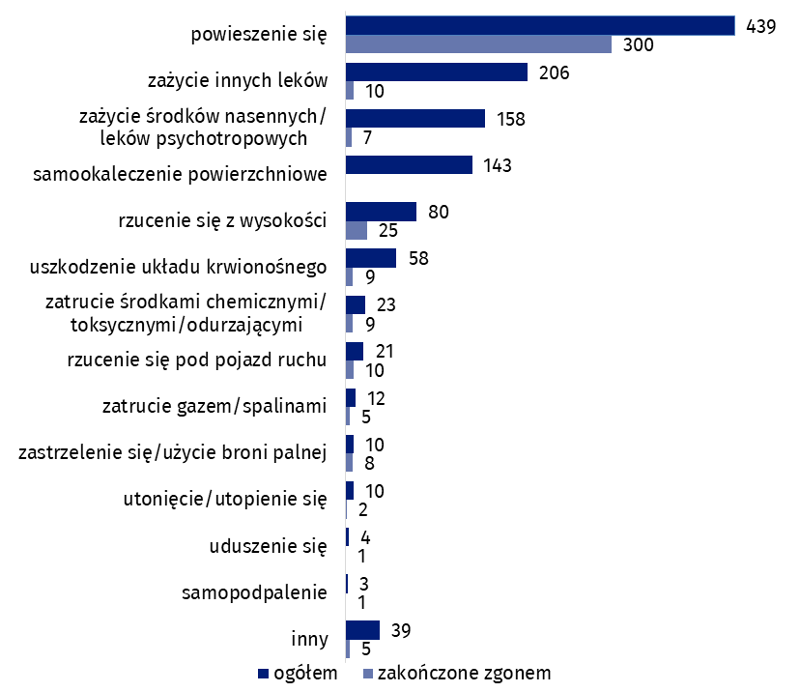
Wykres 6. Osoby w zamachach samobójczych zarejestrowanych przez Policję według sposobu ich popełnienia w 2024 r.
Uwaga. Brak osób w zamachach samobójczych zakończonych zgonem poprzez samookaleczenie powierzchniowe.
Źródło: dane Komendy Głównej Policji.
Najwięcej zamachów samobójczych odnotowano wśród osób w wieku 30–49 lat (458), a najmniej w przypadku dzieci do 12 roku życia (3).

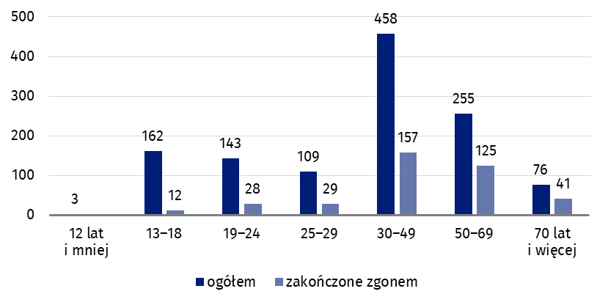
Wykres 7. Zamachy samobójcze zarejestrowane przez Policję według grup wieku w 2024 r.
Uwaga. Brak osób w wieku do 12 lat w zamachach samobójczych zakończonych zgonem.
Źródło: dane Komendy Głównej Policji.
Kawalerowie oraz panny podjęli 53,7% zamachów samobójczych, osoby zamężne 32,6%, rozwiedzeni 8,2%, wdowcy i wdowy 3,2%, a osoby będące w konkubinacie 2,2%.
Najwięcej zamachów samobójczych podjęli kawalerowie oraz panny (53,7%)
W przypadku cytowania danych Głównego Urzędu Statystycznego prosimy o zamieszczenie informacji: „Źródło danych GUS”, a w przypadku publikowania obliczeń dokonanych na danych opublikowanych przez GUS prosimy o zamieszczenie informacji: „Opracowanie własne na podstawie danych GUS”.

Opracowanie merytoryczne:  Urząd Statystyczny w Krakowie  Dyrektor Agnieszka Szlubowska  Tel: 12 420 40 50 | Rozpowszechnianie:  Informatorium statystyczne  Tel: 12 361 01 51
Współpraca z mediami:  Małopolski Ośrodek Badań Regionalnych  Renata Ptak  Tel: 12 361 01 51  e-mail: r.ptak@stat.gov.pl |   krakow.stat.gov.pl

@Krakow_STAT

@uskrk
Powiązane opracowania
Działalność służb ratowniczych w 2024 r.
Działalność jednostek ochrony przeciwpożarowej w 2023 r.
Temat dostępny w bazach danych
Baza BDL – temat organizacja państwa i wymiar sprawiedliwości
Ważniejsze pojęcia dostępne w słowniku
Alarm fałszywy
Działania ratunkowe ratowników górskich
Interwencje i akcje ratunkowe GOPR
Interwencje i akcje ratunkowe TOPR
Miejscowe zagrożenie
Pożar
Tonięcie
Utonięcie
Zamach samobójczy dokonany
Zamach samobójczy usiłowany

Działania ratownicze rozumiane jako wyprawy, akcje i interwencje.
Siedziba Grupy Krynickiej GOPR znajduje się na terenie województwa małopolskiego, ale obszar działania obejmuje województwa małopolskie i podkarpackie.
Dotyczy ratowników etatowych, ochotników, kandydatów oraz pozasłużbowych, urlopowanych i niespełniających wszystkich wymogów na dzień 31.12.2024.
Dotyczy ratowników etatowych i ochotników.
Wszystkie zaprezentowane dane dotyczą zdarzeń zgłoszonych Policji.

